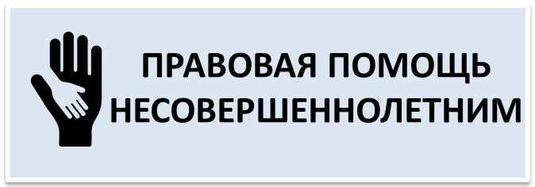  Права несовершеннолетних граждан установлены на законодательном уровне, их регламентирует Семейный, Жилищный и Гражданский кодексы, а также конвекция о правах ребёнка. Государство защищает интересы детей, гарантируя им оказание юридических услуг по всем аспектам права. Попадая в сложную жизненную ситуацию, ребенок и его родители или опекуны в первую очередь должны обратиться за юридической поддержкой профессионалов. |  | «СОГБПОУ Сафоновский индустриально-технологический техникум»  Юридическая  Помощь  несовершеннолетним  Сафоново  2023
Памятка подростку  Если ты попал в трудную жизненную ситуацию,  то вспомни, что тупиковых ситуаций не бывает.  Всегда есть выход, надо только его найти. Следуя этим советам, ты можешь выбраться из трудного положения с наименьшими для тебя потерями.  Совет № 1. Попав в трудную ситуацию, не впадай в панику или в депрессию. Постарайся проанализировать своё положение с максимальной чёткостью.  Совет № 2.Определи, кто создал трудную ситуацию. Если ты сам, то возьми ответственность на себя. Поразмысли, откуда ещё может исходить опасность.  Совет № 3. Подумай, с кем ты бы мог откровенно поговорить о своём положении.  Совет № 4. Не оставайся со своей болью один на один. Это всегда заставит лгать окружающим.  Совет № 5. Со своей тайной обращайся осторожно. Не перекладывай её на плечи своего друга, который реально не сможет помочь тебе, но будет очень сильно переживать за тебя. Тебе от этого не будет легче.  Совет № 6. Постарайся обратиться к взрослому человеку, у которого жизненный опыт больше твоего.  Совет № 7. Переступи через свой страх перед родительским гневом. Ты его заслужил, и с этим ничего не поделаешь. Гроза проходит, и вновь сияет солнце.  Совет № 8. Верь, что ты сможешь исправить положение, главное- ничего не бойся. Страх-это не твой спутник и друг. Пусть страх дружит с одиночками. А ты не один! Если ты попросил помощи, то, значит, тебе всегда помогут. | Конвекцию о правах ребенка называют Великой хартией вольностей для детей. Она состоит из 54 статей. Принята ООН 20 ноября 1989г и вступила в силу 2 сентября 1990г. К настоящему моменту 139 стран либо подписали этот документ, либо стали участниками Конвекции в результате ратификации или присоединения к ней.  Она увязывает права ребёнка с правами и обязанностями родителей и других лиц, несущих ответственность за жизнь детей, их развитие и защиту, и предоставляет ребенку право на участие в принятии решений, затрагивающих его и будущее.  - Право на жизнь, право на имя.  - Права и обязанности родителей.  - Право на гражданство.  - Отсутствие дискриминации.  - Право на свободу совести и религиозных убеждений.  - Право на жизнь с родителями.  - Право на отдых.  - Право на труд.  - Право на свободу ассоциаций и мирных соображений.  - Право на защиту жизни и здоровья.  - Право на образование  - Право на отсутствие рабства.  - Право на жилище.  - Свобода слова.  - Право на получение информации.  - Право пользоваться достижениями культуры.  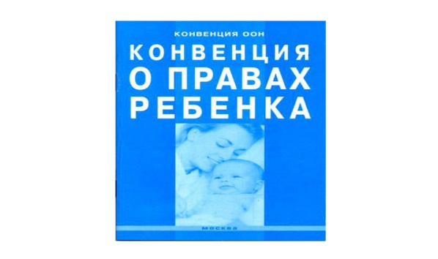 | Как не стать жертвой насилия  Соблюдайте правила личной безопасности!  Избежать насилия можно, если правильно оценить ситуацию и принять правильное решение. Для этого нужно навсегда усвоить правило четырёх «не»:  1. Не разговаривай с незнакомцами и не впускай их в дом.  2. Не заходи с ними в лифт и подъезд.  3. Не садись в машину к незнакомцам.  4. Не задерживайся на улице после школы, особенно с наступлением темноты.  Что делать в случае, когда насилие происходят в семьях?  Прежде всего, надо помнить, что у ребёнка есть права, которые защищаются законом. Любой ребёнок может обратиться в органы внутренних дел.  Если по каким-то причинам у несовершенно-летнего нет возможностей обратиться к сотруднику полиции, надо рассказать родителям, друзьям, хорошим знакомым соседям, учителям.  Или позвонить по телефону доверия:  8-800-2000-122

